№ п/п | Наименование товара, работ, услуг | Ед. изм. | Кол-во | Технические, функциональные характеристики
 |  |  |  | Показатель (наименование комплектующего, технического параметра и т.п.) |  | Описание, значение
1. | Спортивный комплекс с брусьями (СП-21)  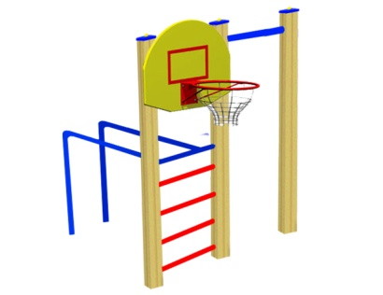 | Шт. | 1
 |  |  |  | Высота (мм) |  | 2000
 |  |  |  | Длина (мм) |  | 1500
 |  |  |  | Ширина (мм) |  | 1900
 |  |  |  | Применяемые материалы
 |  |  |  | Столбы | В кол-ве 3 шт., выполнены из клееного деревянного бруса, сечением 100х100 мм и имеющими скругленный профиль с канавкой посередине. Сверху столбы заканчиваться заглушкой синего цвета.  Снизу столбы заканчивается металлической закладной. Закладная изготовлена из металлического уголка 30х30мм толщиной стенки 3мм. Закладная заканчивается прямоугольным фланцем, выполненным из стали толщиной 2мм, которые бетонируются в землю.
 |  |  |  | Брусья | В кол-ве 2шт., выполнены из металлической трубы диаметром 32мм., с покраской термопластичной порошковой краской.
 |  |  |  | Баскетбольный щит с кольцом | В кол-ве 1шт., выполнен из влагостойкой ламинированной фанеры марки ФСФ толщиной 18мм., металлической трубы диаметром 27мм. с покраской термопластичной порошковой краской
 |  |  |  | Перекладины | В кол-ве 4шт., выполнены из металлической трубы диаметром 32мм., с покраской термопластичной порошковой краской.
 |  |  |  | Материалы | Клееный деревянный брус выполнен из сосновой древесины, подвергнуты специальной обработке и сушке до мебельной влажности 7-10%, тщательно отшлифованы со всех сторон и покрашены в заводских условиях профессиональными двух компонентной краской. Влагостойкая ламинированной фанера марки ФСФ, все углы фанеры закругленными, радиус 20мм, ГОСТ Р 52169-2012 Детали из фанеры имеют полиакрилатное покрытие, специально предназначено для применения на детских площадках, стойко к сложным погодным условиям, истиранию, устойчиво к воздействию ультрафиолета и влаги. Металл покрашен термопластичной порошковой краской. Заглушки пластиковые, цветные. Все метизы оцинкованы.  ГОСТ Р 52169-2012, ГОСТ 52301-2013

